**Modul 6**

**Troubleshooting**

Perkiraan waktu: 45 Menit.

* 1. **Tujuan:**
* Mempelajari urutan yang benar untuk menguasai masalah yang berhubungan dengan computer dan jaringan.
* Mengenal beberapa masalah software dan hardware yang sering muncul.
* Jika dihadapkan pada situasi masalah sederhana yang berhubungan dengan computer dan jaringan, dapat mengatasi dan menyelesaikanya.
  1. **Latar Belakang**

Kemampuan mengatasi secara efektif masalah yang berhubungan dengan computer dan jaringan adalah sebuanh keahlian yang penting. Proses pengidentifikasian masalah dan penyelesaiannya membutuhkan sebuah keahlian langkah-langkah yang simetris. Praktikum ini akan memperkenalkan beberapa masalah dasar yang berhubungan dengan software dan hardware dan membuat anda lebih akrab dengan komponen Komputer. Proses penyelesaian sebuah masalah biasanya *relative* mudah. Beberapa langkah di sini lebih dari cukup untuk menyelesaikan masalah software dan hardware serta membantu memberikan petunjuk ketika menghadapi masalah yng lebih kompleks.

* 1. **Langkah Kerja**

**Langkah 1 – Kimpulkan Informasi**

* Amati gejala dan cobalah klasifikasi dan identifikasi masalah.
* Paparkan apa yang terjadi dan tidak terjadi menggunakan istilah yang benar.
* Tanyakan ke rekan kerrja jika mereka pernah menemui masalah serupa.
* Mintalah pendapat orang lain yang mungkin lebih berpengalaman.
* Perikas situs internet dan sumber lain pengetahuan tentang troubleshooting.

**Langkah 2 – Batasi Masalah**

* Apakah masalah ini berhubungan dengan hardware (periksa lampu dan suara) atau software (error pada layar)?
* Gunakan subtitusi untuk membatasi masalah jika terdapat lebih dari satu komponen. (jika monitor tidak berfungsi mungkin masalahnya monitor, video adapter atau kabel).
* Apakah masalah ini local (hanya workstation ini) ayau jaringan (berhubungan dengan workstation lain)?
* Apakah masalah ini menimbulkan efek pada software ini saja atau lebih dari satu aplikasi?
* Apakah pertama kali terjadi atau pernah terjadi sebelumnya?
* Apakah ada perubahan atau penggantian yang terjadi baru baru ini?

**Langkah 3 – Pilih satu atau lebih penyebab yang mungkin dan identifikasi solusi yang potensial**

* Beriah urutan penyebab dari yang paling mungkin hingga yang paling kecil kemungkinanya
* Periksa pertama kali penyebab yang paling sederhan (apakah power sudah on)?
* Periksa pertama kali penyebab yang paling mudah (coba matikan dan hidupkan kembali PC).
* Periksa pertama kali hardware kemudian software (apakah ada lampu yang berkedip-kedip?).
* Mulai dengan masalah fisik kemudian pindah ke masalah logic (periksa kartu jaringan sebelum IP Address).
* Periksa masalah mulai dari layer bawah ke layer atas. Selalu periksa pertama kali layer 0 OSI (Layer kabel Power! catatan: tidak ada layer 0 OSI tetapi cukup penting untuk di perikasa)

**Langkah 4 – Coba solusi yang paling mungkin berdasarkan pada perkiraan terbaik anda dan periksa hasilnya**

**Langkah 5 – Ketika anda piker anda telah menemukan masalahnya dan memperbaikinya, periksa ulang untuk memastikan segala sesuatu berfungsi dengan baik**

* 1. **Peralatan dan Persiapan**

Sebelum mulai, asisten lab menyiapkan seperangkat computer desktop berbasis Pentium. Peralatan berikut ini akan diperlukan:

* Beberapa PC terhubung dengan sistem operasi windows (Win XP or 2000)
* Switch Hub, kartu jaringan dan kabel UTP Cat 5

1. Bekerjalah dalam tim 2 orang. Asisten lab akan memilih 2 masalah dari daftar masalah yang setring muncul sehubungan dengan hardware dan software dengan computer sementara yang lain keluar ruangan dan kemudian mematikan komputerdan monitor.
2. Ketika masalah pertama dapat di identifikasi dan di koreksi, melkukan hal yang sama untuk masalah ke 2.
3. Setiap tim yang dapat menyelesaikan masalah harus mengisi tabel berdasarkan gejala yang dihadapi, masalah yang di identifikasi dan solusi terhadap masalah.
4. Isilah tabel berikut sesuai dengan masalah pertama dan kedua yang diberikan asisten lab. Gunakan tabel masalah hardware dan software yang sering muncul untuk mengidentifikasi masalah. Jawaban akan bervariasi sesuai masalah yang diberikan.

|  |  |  |  |
| --- | --- | --- | --- |
| Masalah Ke | Gejala Yang diamat | Masalah teridentifikasi | Solusi |
| 1 | PC Tidak dapat terhubung ke Internet | Kabel Jaringan Belum Terpasang | Colokan kabel jaringan pada NIC *card* yang ada pada PC |
| 2 | PC Tidak dapat terhubung ke Internet | *Driver* NIC belum ter-*Install* | Install Driver NIC menggunakan CD yang diberikan pada Paket pembelian |
| 3 | PC Tidak dapat terhubung ke Internet | PC tidak menerima IP *Address* | Ubah pengaturan IP address pada pc dari Static menjadi DHCP |
| 4 | Suara tidak ada | Driver *Sound Card* belum ter-*install* | *Install* *driver* untuk *Sound* *Card* |
| 5 | Suara tidak ada | *Speaker* dalam keadaan *Mute* | *Unmute* *speaker* dengan menekan tombol pada *keyboard* atau pada *icon* *speaker* pada *taskbar*/*system* *tray* |
| 6 | Tampilan pada monitor *blur* | Driver VGA belum terinstall | Lakkan instalasi *Drmiver* VGA |
| 7 | Tampilan pada monitor *blur* | Resolusi terlalu kecil | Sesuaikan pengturan resolusi dengan layar monitor (Ex: 1366*7860) |
| 8 | PC tidak *Booting* Ke Sistem Operasi | Kabel SATA *Harddisk* Longgar/Bermasalah | Periksa kabel SATA pada *Harddisk* atau Ganti dengan kabel yang lain |
| 9 | PC tidak *Booting* Ke Sistem Operasi | Sistem Operasi *corrupt* | Lakukan *system* *restore* atau *install* ulang sistem operasi |
| 10 | CPU dan Monitor menyala namun tidak ada tampilan *start* *up* BIOS | RAM atau Slot RAM bermasalah | Periksa Slot RAM atau ganti dengan RAM yang lain. |
| 11 | Komputer *Beep* panjang terus menerus saat *Boot* | Tombol *Keyboard* tertekan atau menyangkut | Cek tombol pada *keyboard* atau cabut dan pasang kembali usb atau PS/2 *keyboard* pada *portnya* |
| 12 | PC mati tiba-tiba | Temperatur Suhu pada CPU tinggi/panas | Bongkar kesing CPU, Lakukan pembersihan ventilasi dan sirkulasi udara dalam kesing CPU, Periksa pendingin/HSF (*Heat Shink Fan*) |
| 13 | PC mati tiba-tiba | *Power Supply* Konslet/*Short* karena melebihi beban daya maksimal | Lakukan pengecekan pada *power supply* atau ganti dengan daya yang lebih tinggi |
| 14 | Program *Not* *Responding* saat dijalankan | CPU/RAM/*Disk* *Usage* dalam keadaan *High* | Keluarkan program aplikasi yang tidak digunakan, tutup semua *windows* yang tidak diperlukan, lakukan *disk* *cleanup* pada harddisk, *Install* Program sesuai dengan *Prerequesite*. |
| 15 | Terhubung ke internet namun tidak bisa Surfing/Browsing | Tanggal pada Sistem tidak sesuai (Terlambat atau Terlalu Cepat) | Atur waktu dan tanggal mengikuti setelan internet |

**MASALAH HARDWARE YANG UMUM TERJADI**

|  |  |  |  |
| --- | --- | --- | --- |
| **No. Masalah** | **Gejala yang diamati** | **Identifikasi Masalah** | **Solusi** |
| **1** | Monitor tidak menampilkan apa-apa | Kabel power tercabut dari outlet di dinding | Plug Monitor ke Outlet |
| **2** | Monitor tidak menampilkan apa-apa | Kabel power tercabut dari outlet di dinding | Pastikan kabel power telah dimasukan dengan benar ke monitor |
| **3** | Monitor tidak menampilkan apa-apa | Video Card Rusak | Buka computer dan tukar dengan kartu yang berfungsi baik |
| **4** | Monitor tidak menampilkan apa-apa | Monitor Output tidak terhubung ke komputer | Pastikan kabel terhubung ke adaptor video unit sistem computer |
| **5** | Monitor tidak menampilkan apa-apa | Brightness atau kontras berada di luar batas normal | Atur brightness dan kontras |
| **6** | Tidak bisa menggunakan Mouse/keyboard | Mouse/Keyboard tidak tersambung | Pastikan mouse dan keyboard berkumpul dekat port yang benar di belakan PC |
| **7** | Tidak bisa mendengarkan Video | Speaker belum dihubungkan | Hubungkan speaker ke sound Card |

**MASALAH SOFTWARE YANG UMUM TERJADI**

|  |  |  |  |  |
| --- | --- | --- | --- | --- |
| **No. Masalah** | **Kategori** | **Gejala yang diamati** | **Identifikasi Masalah** | **Solusi** |
| **1** | Software | Tidak bisa mendengarkan video | Multimedia sound belum diaktifkan | Gunakan Control panel untuk menambah hardware baru. Pilih sound card dan install driver |
| **2** | Software | Tidak bisa mendengarkan video | Suara dibisukan | Klik dua kali pada icon speaker pada taskbar dan hilangkan tanda mute |
| **3** | Software | Warna buram atau masalah ukuran layar | Warna tidak di set 256 atau resolusi tidak 800x600 | Gunkan control panel untukmengubah setting display |

* 1. **Hasil Dan Analisa**

Memonitoring Paket yang di transmisikan pada jaringan menggnakan WireShark.

1. Website : fst.uin-suska.ac.id

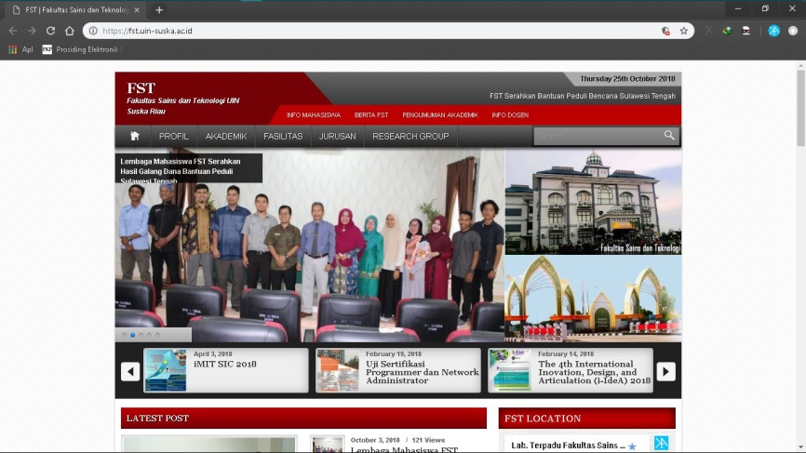

Gambar 6.1. Tampilan halaman Web FST UIN Suska Riau

<https://fst.uin-suska.ac.id/> merupakan URL dari website resmi Fakultas Sains Dan Teknologi Universitas Isam Negeri Sultan Syarif Khasim Riau yang berisi informasi mengenai fakultas tersebut.

1. *Frame Number*  : 1

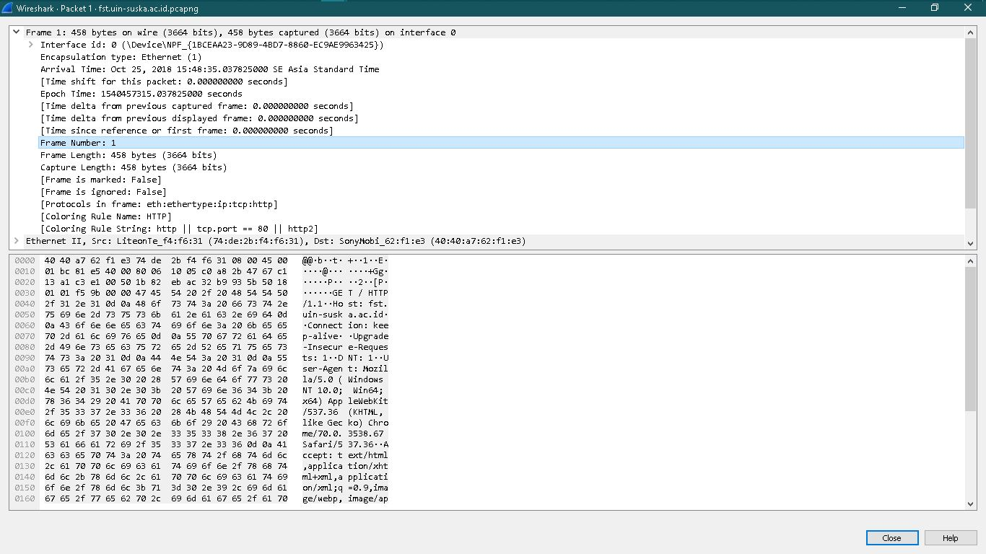

Gambar 6.2. *Frame* *Number*

Pada jaringan computer setiap frame akan di beri nomor sesuai dengan waktu aksesnya. Frame Ethernet mengandung informasi mengenai MAC address dari komputer sumber (source) dan MAC address dari komputer tujuan (destination) jadi pada frame semua informasi tersedia, analogi dari frame ini adalah amplop dari surat yang berisi informasi pengirim dan penerima surat.

1. *Protocols On Frame* : eth:ethertype:ip:tcp:http

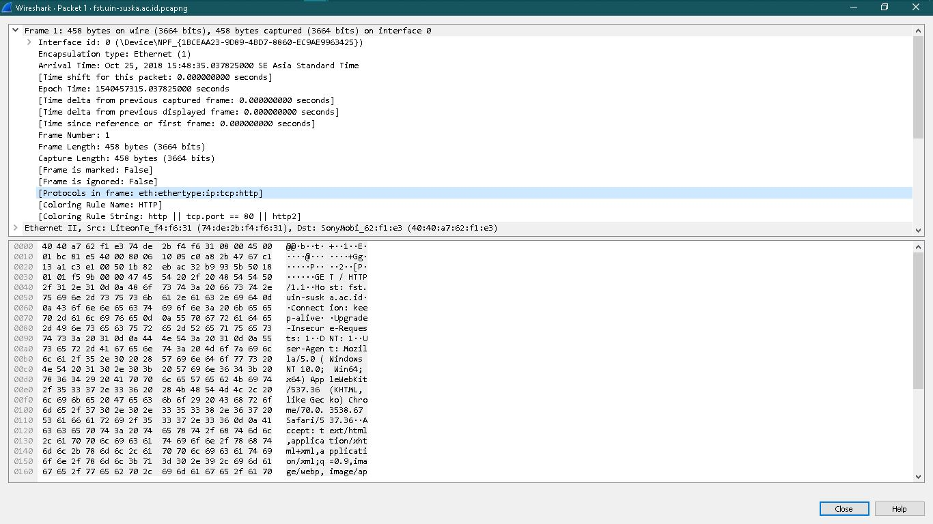

Gambar 6.3. Protokol yang ada pada *frame*

Pada bagian ini terdapat informasi protokol yang ada di dalam frame 1 tersebut yaitu:

Ethernet, Internet Protocol, Transmission Control Protocol, dan Hyper Text Transfer Protocol.

1. *Destination* MAC *Address* (*Media* *Access* *Control*) : SonyMobi_62:f1:e3 (40:40:a7:62:f1:e3)

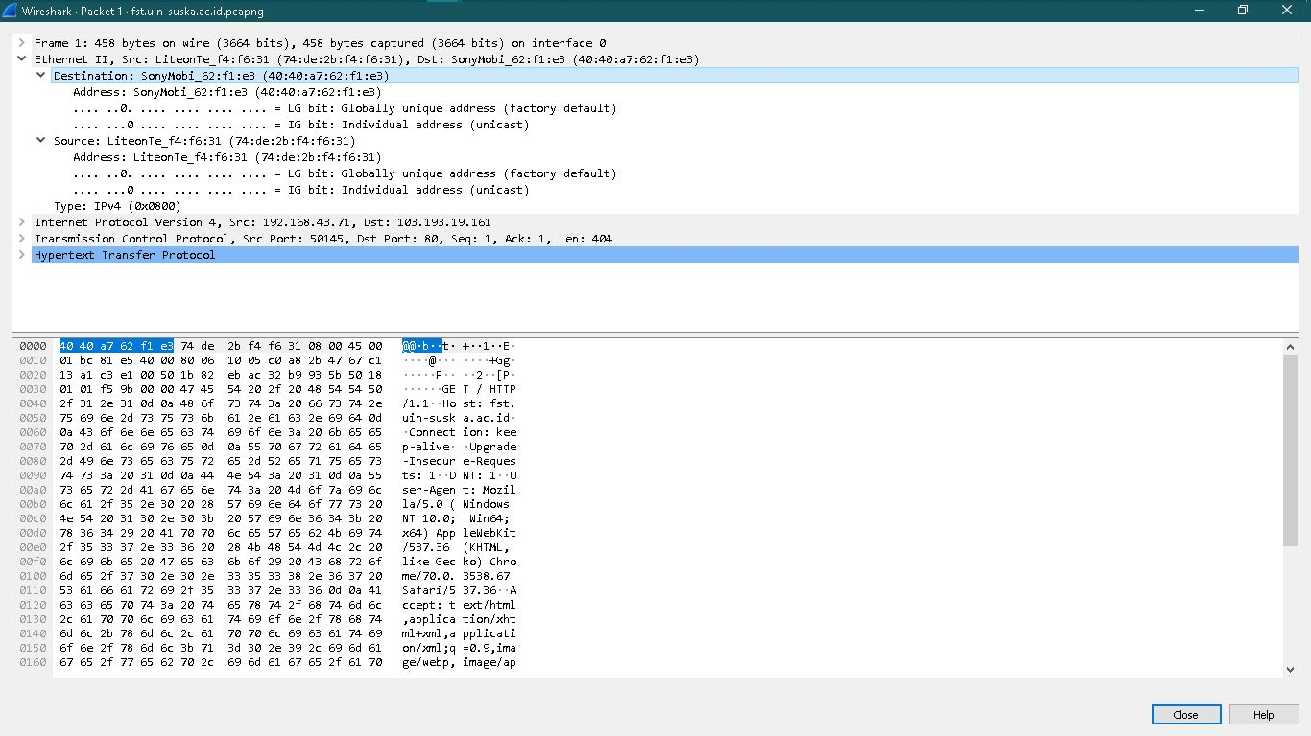

Gambar 6.4. Alamat MAC Tujuan

Tujuan MAC Address yang dimaksudkan adalah perangkat yang mengakses sebuah *Website*, dalam hal ini kami menggunakan akses internet NAT menggunakan perangkat *Mobile* Sony

1. *Source* MAC *Address* (*Media* *Access* *Control*) : LiteonTe_f4 (74:de:2b:f4:f6:31)

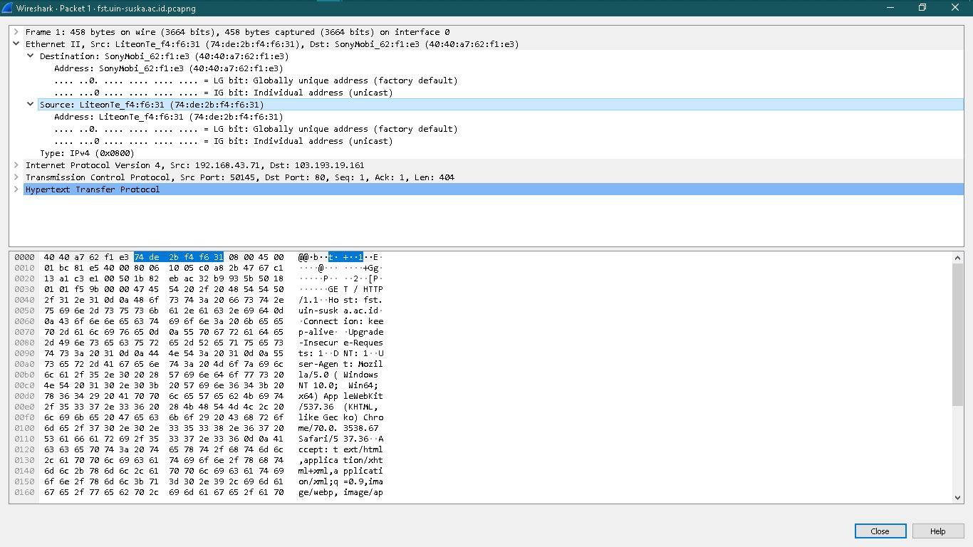

Gambar 6.5. Alamat MAC Sumber

*Source* di sini Maksudnya adalah MAC *Address* dari sumber website yang di akses yaitu fst.uin-suska.ac.id.

1. *Source* IP (*Internet* *Protocol*) : 192.168.43.1

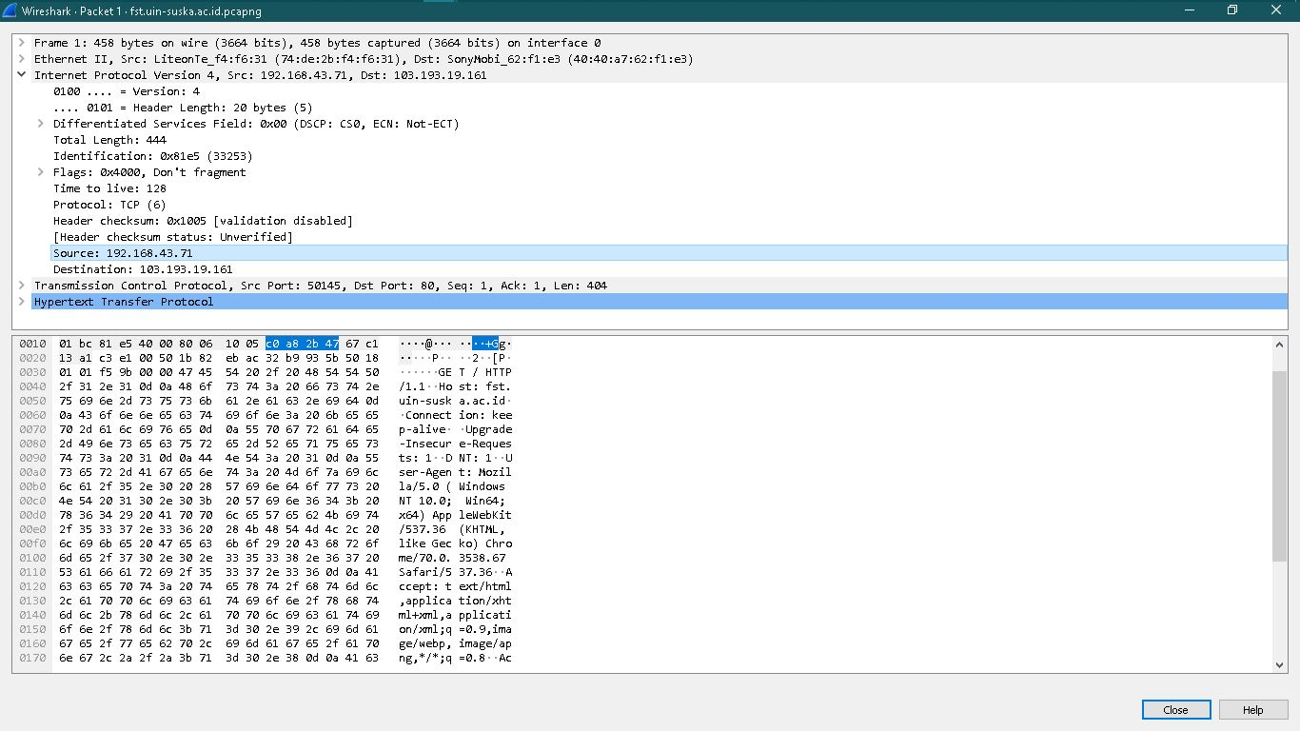

Gambar 6.6. Alamat Sumber IP Website

Pada bagian ini menampilkan informasi dari IP address pada website fst.uin-suska.ac.id.

1. *Destination* IP (*Internet* *Protocol*) : 103.193.19.161

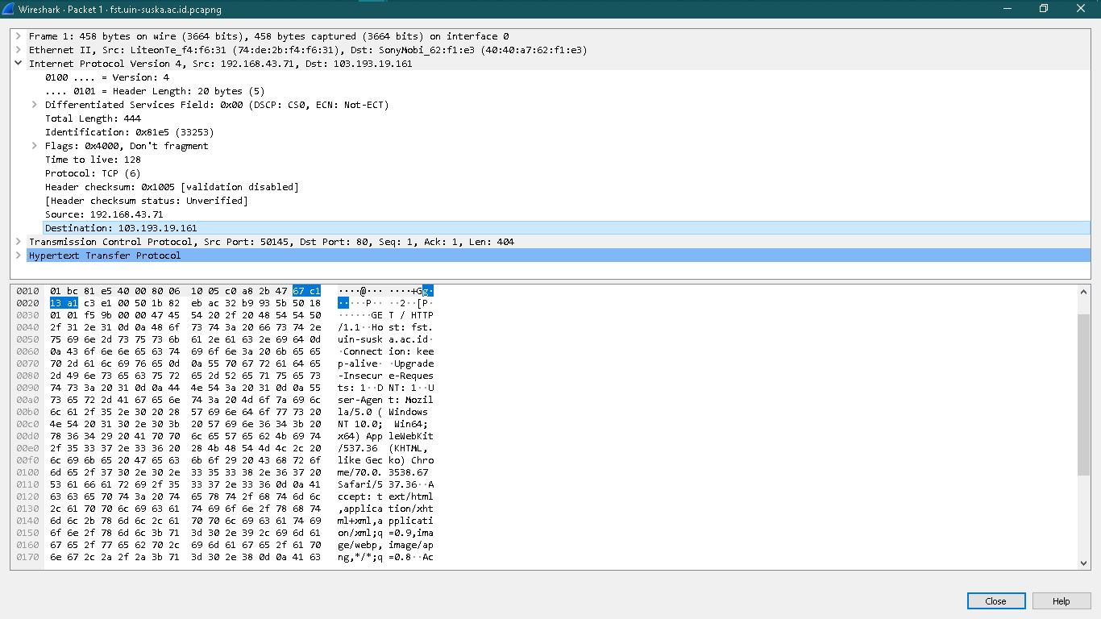

Gambar 6.7. Alamat IP tujuan

Besisi informasi alamat IP tujuanya (Tujuan dari Website) dalam artian ini yaitu perangkat yang melakukan pwrmintaan,

1. Source Port

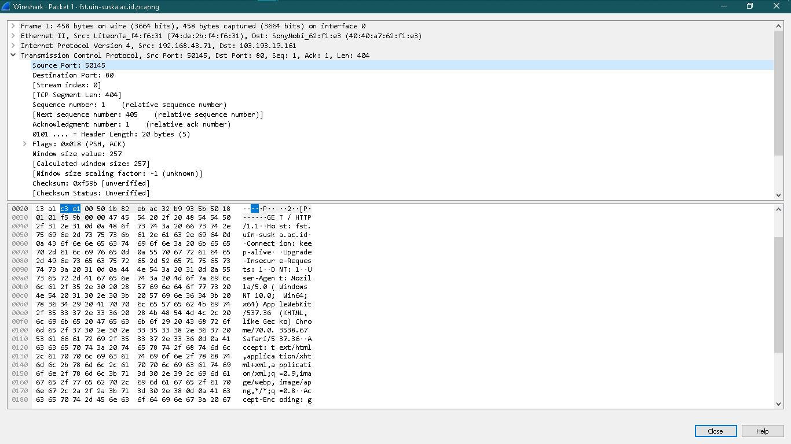

Gambar 6.8. Source Port pada Website

Merupakan Port sumber yang mengakses web tersebut (59145 merupakan port yang ada pada google chrome).

1. Destination Port

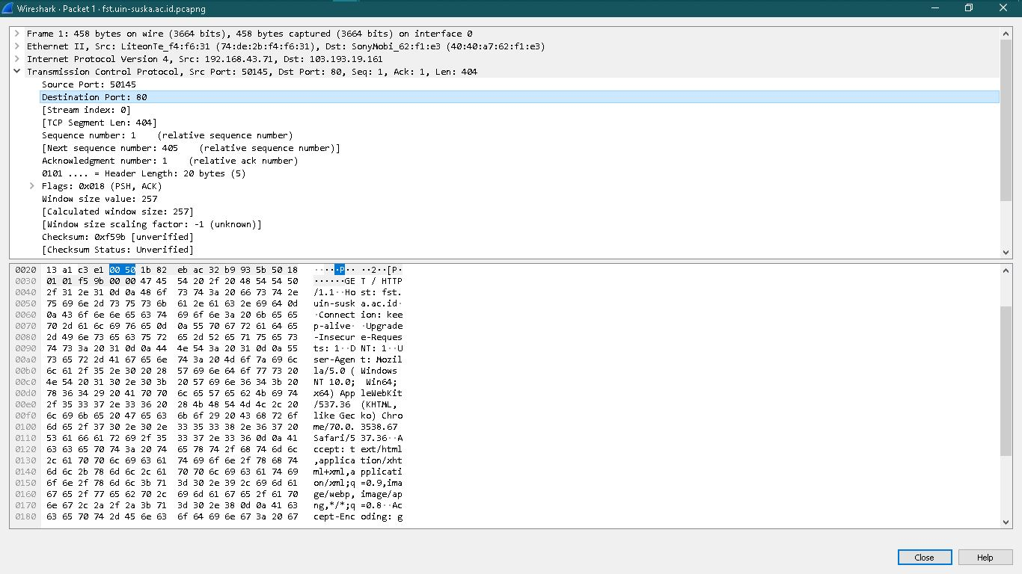

Gambar 6.9. Port Tujuan yang ada pada PC

Merupakan port dari tujuan yang telah di tetapkan, dalam hal ini merupakan port dari protokol HTTP yaitu port 80.

* 1. **Kesimpulan dan Saran**
     1. Kesimpulan

Dalam melakukan analisis permasalahan perangkat komputer maupun jaringan komputer pada bagian hardware sangat jarang terjadi permasalahan yang serius, masalah yang sangat sering terjadi adalah posisi, koneksi port, ataupun kebersihan dari perangkat yang tidak baik. Sedangkan pada bagian software merupakan bagian yang sering terjadi permasalahan baik masalah yang timbul dengan sendirinya ataupun masalah yang disebabkan oleh factor human error seperti perubahan ataupun kessalahan konfigurasi setelan perangkat lunak.

Wireshark merupakan perangkat lunak yang digunakan untuk analisis jaringan komputer baik menggunakan kabel ataupun wireless. Software ini lebih mengarah ke Packet Sniffing untuk menangkap paket peket yang di transmisikan dalam 1 jaringan yang sama tanpa adanya firewall. Hasil dari sniffing juga dapat di filter protokol, alamat atau sebagainya untuk memudahkan melakukan analisa pada jaringan tersebut.

* + 1. Saran

Perawatan dan pengecekan secara berkala sangat diperlukan pada setiap komponen elektronik terutamma kebersihanya untuk menghindari masalah-masalah yang timbul di kemudian hari yang akan mengakibatkan kerugian yang lebih besar. Sedangkan pada sisi software disarankan melakukan BackUp berkala untuk mrnghindari kehilangan data ataupun konfigurasi yang telah ditetapkan sebelumnya, namun pastikan tidak ada virus, bloadware ataupun program-program yang merugikan yang masuk ke dalam file Back Up tersebut.

Wireshark merupakan perangkat lunak yang dibuat dengan tujuan analisa jaringan komputer, hal tersebut merupakan tujuan yang baik namun banyak disalahgunakan oleh pihak yang tidak bertanggung jawab dengan tujuan tertentu seperti pencurian data, pishing, defacing atau bahkan cuma sekedar iseng. Gunakanlah software tersebut dengan bijak dan bertanggung jawab, Selalu ingat tidak ada salahnya berbuat baik dan tidak ada baiknya berbuat salah.